**Brukerveiledning**

**Av**

**Discord Boten**

——————————————————————

**Sette opp Applikasjonen**

Gå til nettsiden https://discord.com/developers/applications etter det logger du deg på din Discord- konto.

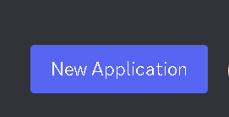

Gå til Applikasjoner og trykk på Ny Applikasjon. Gi den navn til Applikasjonen din!

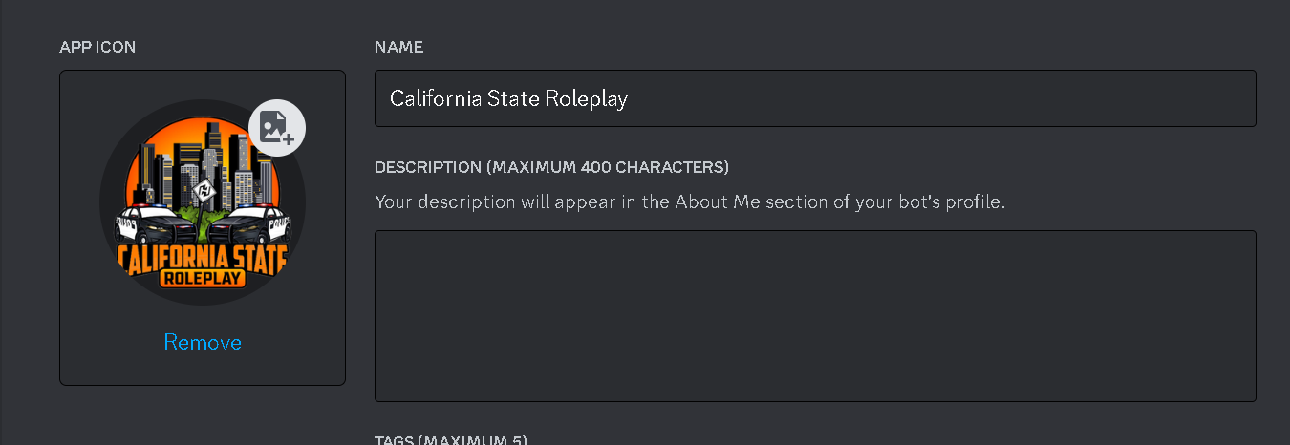

**Etter å ha gitt et navn så kommer du til en sånn side. Du kan gi den en logo, informasjon og navn!**

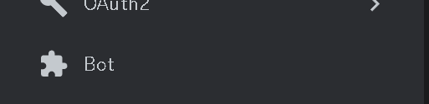

Nå skal du gå til Bot-siden. 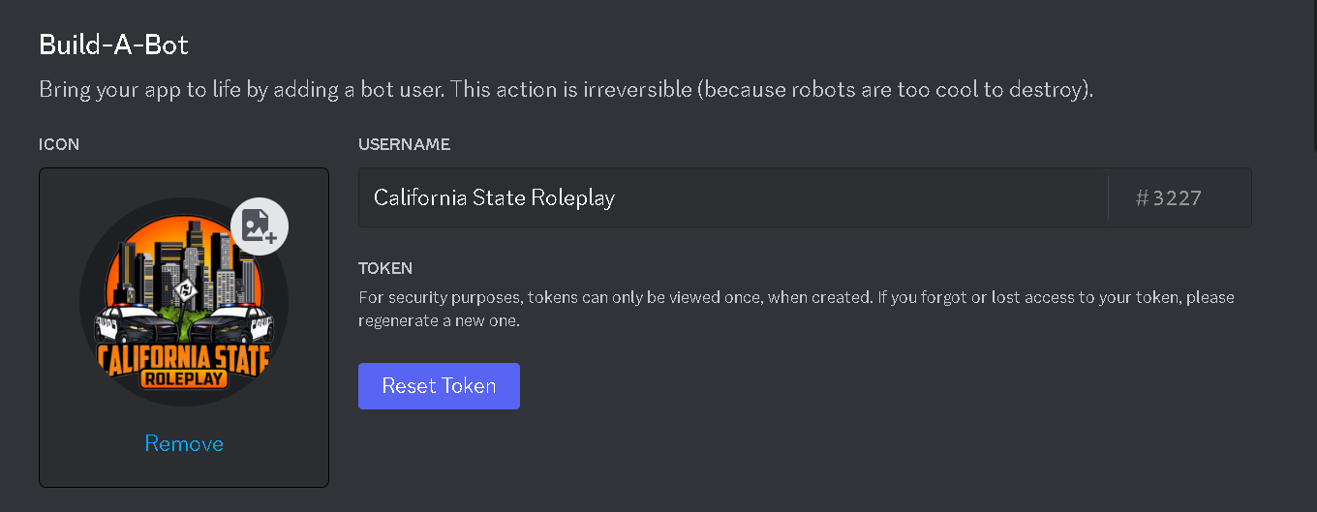

Husk denne siden. Før vi kommer hit må vi fikse noen innstillinger for boten vår!

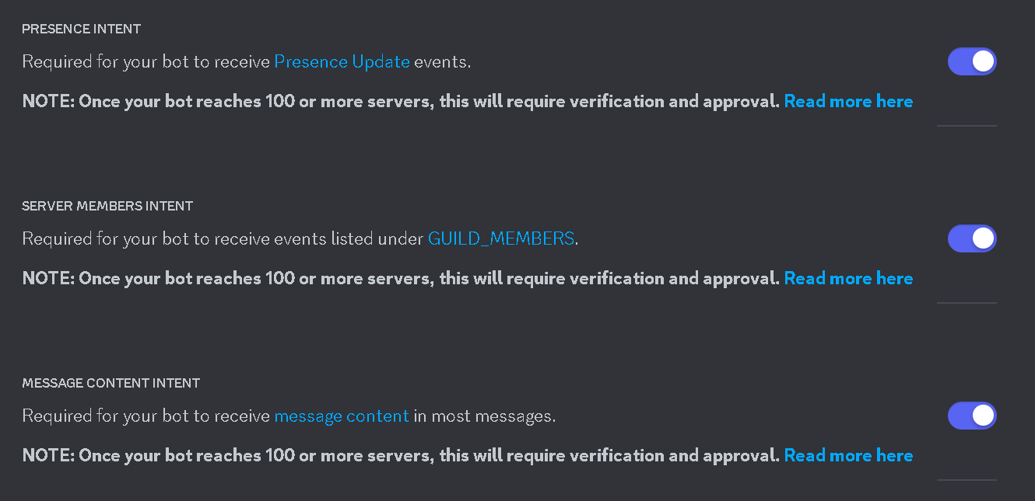

Husk disse innstillingene! Disse må være på for at boten skal fungerer og gjøre det som du vil!

Nå går du over til OAuth2-siden!

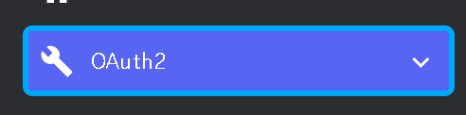

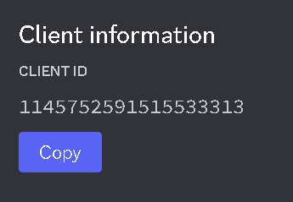

Husk denne siden “ Client ID “ Det har er botens id.

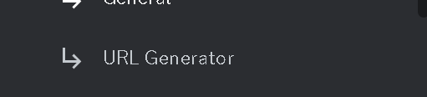

Høver du over til Url Generator! Remember bot and application.commands needs to be checked  
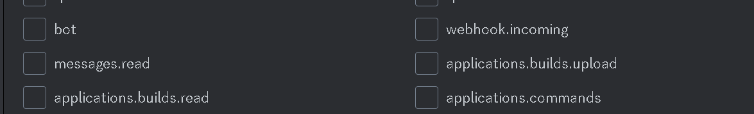

Den du gir boten din permissions  
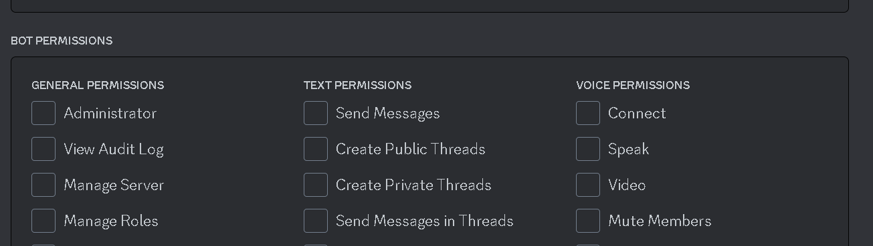

Etter det kopier denne Generated URL!

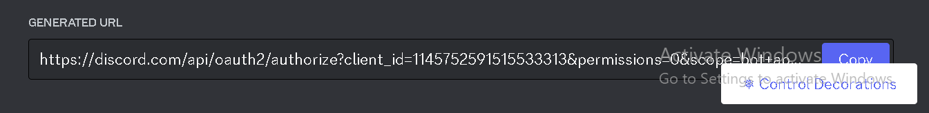

Går du til nyfane og limer du linken! Da kan du invitere boten din til din discord server!

**Visual Studio Code**

Åpner du Visual Studio Code og åpner en mappe. Gir du et navn til bot mappen din.

Når du har åpnet Visual Studio Code går du til Terminalen!

For at boten skal virke så skal vi så må vi nedlaste discord Javascript!

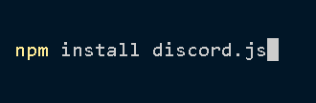

Må vi skrive “npm install discord.js”

Etter det må vi nedlaste dotenv også!

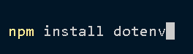

Nedlast nodemon og skriv -y før det!

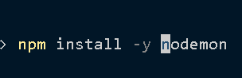

Første ting vi skal skrive inni index.js er require(‘dotenv’).config();

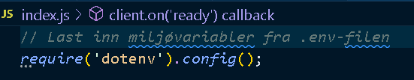

Som er den første koden! Boten trenger sin id og den id av serveren hvordan den skal virke!

Det er en requirement for koden til å virke!

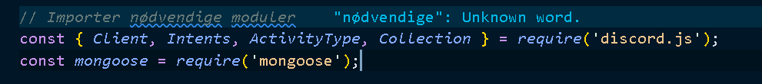

Den du trenger disse kodene fra discord.js guide :

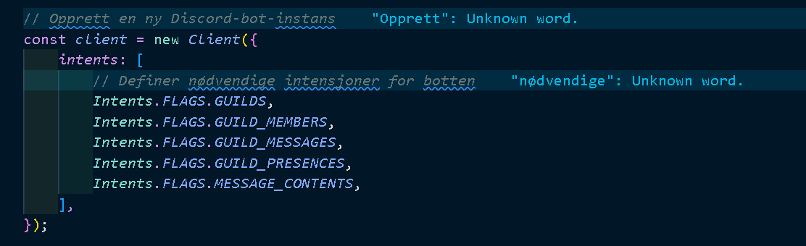

Det er koden som du trenger som en log som kan vise deg hvis boten er online eller ikke!

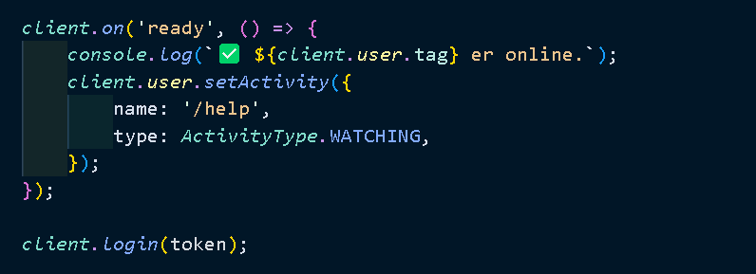

Husk å kopiere token fra discord developers linken! Legg den i en .env fil skrive TOKEN = “ Limer du token til boten “.

Det er hvordan du setter opp en bot! Jeg brukte mongodb som en database.